Муниципальное бюджетное общеобразовательное учреждение

средняя общеобразовательная школа с углубленным изучением отдельных предметов № 11 г. Хабаровск

**Зимующие птицы Хабаровского края**

**(урок-викторина)**

для учащихся 2-х классов

Составитель: учитель начальных классов

Шенцова Надежда Викторовна

2016

**Пояснительная записка**

**Цель:**

Расширить представление учащихся о зимующих птицах Хабаровского края.

**Задачи:**

1. Развивать познавательный интерес учащихся к жизни зимующих птиц.
2. Развивать творческую активность учащихся.
3. Воспитывать бережное отношение к зимующим птицам, воспитыватьумение работать в команде.

**Оборудования и материалы**:

* карточки с заданиями,
* жетоны,
* сигнальные флажки 2 шт.,
* разрезанные изображения птиц.

**Ход викторины:**

В викторине участвуют две команды. Название каждая команда себе придумывает сама, а также выбирает капитана команды. Правильные ответы оцениваются жетонами, в конце игры жетоны подсчитываются. Команда, набравшая наибольшее количество жетонов, становится победителем.

**Задание 1. – «Интересные вопросы»**

Каждой команде зачитывается по 5 вопросов о зимующих птицах. За каждый правильный ответ – один жетон. Время на обдумывание 1 минута.

**Вопросы для 1-й команды:**

1. Что за птичка-невеличка обитает по соседству с жилищем человека? (Воробей)
2. Какая зимующая птица, способна передвигаться по стволу деревьев вниз головой? (Поползень)
3. Какую зимующую птицу наших краев в народе называют «красава»? (Свиристель)
4. Какую птицу называют «Лесной доктор»? (Дятел)
5. Что за птица очень любит блестящие вещицы? (Ворона)

**Вопросы для 2-й команды:**

1. Что за птица прилетает к нам с первым снегом? (Снегирь).
2. Что за маленькая птичка – желтенькое брюшко, зеленоватая спинка, а на голове черная шапочка? (Синица).
3. Какая птица выводит птенцов зимой и питается еловыми шишками? (Клест).
4. Как называется самая крохотная птичка России, которая зимует в наших краях? (Королек).
5. У какой зимующей птицы любимое лакомство – семена кедра? (Кедровка).

**Задание 2. – «Узнай птицу»**

Командам предлагается собрать изображение птицы и назвать ее. Когда участники команды будут готовы, капитан должен поднять сигнальный флажок. Побеждает команда быстрее собравшая изображение и давшая правильный ответ.

***Изображения птиц для команд***

1. Снегирь 2. Клест

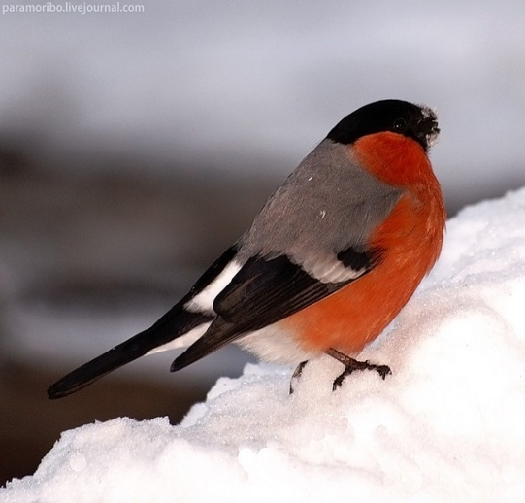[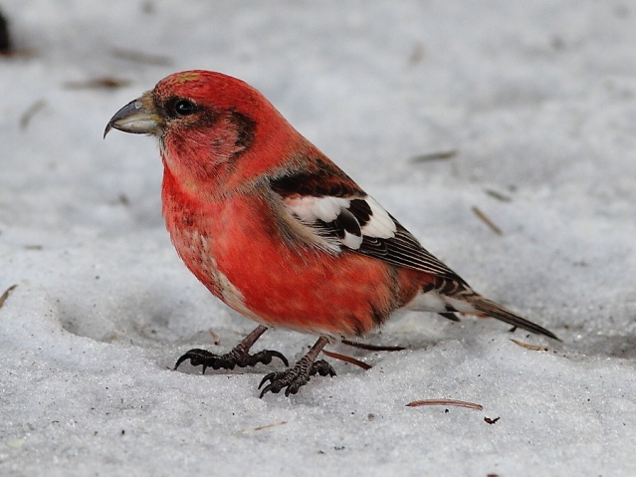](http://www.google.ru/url?sa=i&rct=j&q=&esrc=s&source=images&cd=&cad=rja&uact=8&ved=0ahUKEwiutKn2rvnMAhVnIpoKHfLyBkgQjRwIBw&url=http%3A%2F%2Fwildnaturephoto.ru%2Fbelokrylye-klesty%2F&psig=AFQjCNGVC5S732QSza5wzMhW4W0L8EdQ5w&ust=1464407964776761)

**Задание 3. – «Зимнее лакомство»**

Командам необходимо расположить корм соответствующий птицам. За каждый правильно подобранный корм – 1 жетон. Максимальное количество жетонов 5.

|  |  |
| --- | --- |
| Синица | семена подсолнечника |
| Воробей | ягоды рябины |
| Снегирь | семена еловых шишек |
| Голубь | пшено |
| Клест | кусочек сала |

**Физкультминутка : «Птички - невилички»**

*Вот на ветках птицы*

*Снегири, синицы (дети присаживаются на корточки)*

*Распушили перышки*

*Греются на солнышке (похлопывают себя по плечам)*

*Головою вертят (повороты головы)*

*Улететь хотят (машут руками как крыльями)*

*Улетели, улетели*

*За метелью, за метелью (вокруг столов и на свои места)*

**Задание 4. – «Расшифруй пословицу»**

Каждой команде дано расшифровать по 5 пословиц о птицах. Команда первая, справившаяся с заданием, поднимает сигнальный флажок. За каждую правильно расшифрованную пословицу – 1 жетон.

**Пословицы для первой команды:**

1. иснерьгациптяадрог – «Снегирьптица гордая».
2. нициас вхакурешчуляьволос в елус – «Синица в руках лучше соловья в лесу».
3. едгосорп, атм и робовей – «Гдепросо, там и воробей».
4. робовейяслипорот, да йикьнеламяслидору – «Воробей торопился, да маленький уродился».
5. адуканоровтител, адут и тидялг – «Куда ворона летит, туда и глядит» .

**Половицы для второй команды:**

1. робовьи до атселттюагырп – «Воробьи до ста лет прыгают»
2. яакясвациптмиовсмосологтеоп – «Всякая птица своим голосом поёт»
3. теанзакорос, егдумизьтавомиз – «Знает сорока, где зиму зимовать»
4. аламаципт, да и та еовсодзенгтежереб – «Мала птица, да и та свое гнездо бережёт»
5. акчинис – робовьюакчиртсес – «Синичка — воробью сестричка»

**Задание 5. – «Крылатые загадки»**

Командам загадываются загадки о птицах. Когда команда готова дать ответ капитан должен поднять сигнальный флажок. За каждую правильно отгаданную загадку – 1 жетон.

Загадки:

1. Спинкою зеленовата,  
   Животиком желтовата,  
   Чёрненькая шапочка  
   И полоска шарфика.

**(Синичка)**

1. Зимой на ветках яблоки!  
   Скорей их собери!  
   И вдруг вспорхнули яблоки,  
   Ведь это ...

**(Снегири)**

1. Птичка-невеличка  
   Ножки имеет,  
   А ходить не умеет.  
   Хочет сделать шажок – получается прыжок.  
   **(Воробей)**
2. Непоседа пёстрая,  
   Птица длиннохвостая,  
   Птица говорливая,  
   Самая болтливая.  
   Вещунья белобока,  
   А зовут её ...  
   **(Cорока)**
3. Кто в беретке ярко-красной,  
   В черной курточке атласной?  
   На меня он не глядит,  
   Всё стучит, стучит, стучит.  
   **(Дятел)**
4. Окраской - сероватая,  
   Повадкой - вороватая,  
   Крикунья хрипловатая -  
   Известная персона.Кто она?..   
   **(Ворона)**
5. Что за стол среди берез,  
   Под открытым небом?  
   Угощает он в мороз  
   Птиц зерном и хлебом.  
   **(Кормушка)**
6. Эти птички с хохолком,

Очень яркие притом.

На рябину прилетели,

Птички эти…

**(Свиристели)**

1. **Посмотрите на балкон:**

**Он с утра воркует тут.**

**Эта птица – почтальон,**

**Пролетит любой маршрут.**

**(Голубь)**

1. Вот птичка так птичка,

Не дрозд, не синичка,

Не лебедь, не утка

И не козодой.

Но эта вот птичка,

Хоть и невеличка,

Выводит птенцов

Только лютой зимой.

**(Клёст)**

**Подведение итогов.**

**Награждение победителей.**